PETIÇÃO Nº 003/2026 – SALGADO DE SÃO FÉLIX – PB
À ENERGISA PARAÍBA – DISTRIBUIDORA DE ENERGIA S.A
CNPJ: 09.095.183/0001-40
SERVIÇO PÚBLICO E GOVERNAMENTAL
NÚMERO DO CLIENTE: 255456

O MUNICÍPIO DE SALGADO DE SÃO FÉLIX, Estado da Paraíba, inscrito no CNPJ N°: 09.072.463/0001-33, pessoa jurídica de direito público interno, com sede à Rua José Silveira, 07 - Centro, neste Município de Salgado de São Felix, Estado da Paraíba, neste ato representado pelo Prefeito Constitucional a Sr. Joni Marcos Souza de Oliveira, por meio do representante legal RUDÁ PEREIRA BRASIL, vem, respeitosamente, à presença de Vossa Senhoria, com fundamento na legislação aplicável, especialmente nas disposições da Resolução Normativa ANEEL nº 1.000/2021, do Código de Defesa do Consumidor, e demais normas pertinentes, apresentar a presente PETIÇÃO DE DOCUMENTOS E INFORMAÇÕES, pelos fundamentos de fato e de direito que passa a expor.
- DA LEGITIMIDADE PARA REPRESENTAÇÃO

- A capacidade postulatória e os poderes de representação do subscritor estão devidamente comprovados pela procuração anexada (Anexo I), outorgada pelo Prefeito Municipal. Tal instrumento é plenamente suficiente para a atuação administrativa perante a distribuidora e a ANEEL, em conformidade com o art. 9º da REN nº 1.000/2021 e demais legislações aplicáveis.
- Qualquer exigência documental que exceda a procuração, como a apresentação do contrato de honorários, não possui amparo legal e infringe as prerrogativas da advocacia, estabelecidas pela Lei nº 8.906/1994.
- Ainda assim, com o intuito de evitar dilações indevidas e demonstrar total transparência, anexa-se voluntariamente cópia do contrato de prestação de serviços celebrado entre a municipalidade e a sociedade de advogados.
- O referido contrato, em sua Cláusula Nona, alínea 'j' (Anexo II), confere poderes expressos e específicos para que este representante atue em nome do Município em todas as instâncias administrativas necessárias, notadamente perante a concessionária de energia e a ANEEL, para a recuperação de valores e defesa de seus interesses.
CLÁUSULA NONA - DAS OBRIGAÇÕES DO CONTRATADO:
j- O CONTRATADO fica expressamente investida de poderes para representar o Município CONTRATANTE, ativa e passivamente, perante a Distribuidora de Energia Elétrica local, ENERGISA, a Agência Nacional de Energia Elétrica — ANEEL e a Agência Reguladora do Estado da Paraíba - ARPB, para a prática de todos os atos necessários à execução do objeto contratual, nos exatos termos previstos no Edital e no Termo de Referência. Tal autorização abrange, exemplificativamente, a elaboração, assinatura, apresentação e protocolo de petições, requerimentos, solicitações de informações, bem como quaisquer outras manifestações administrativas pertinentes ao adequado desempenho das atividades contratadas. (...) (grifou-se)
- A cláusula transcrita confere expressamente poderes de representação ao representante do escritório contratado pelo Município, nos moldes do Contrato de Mandato já juntado aos autos, o que torna indiscutível sua legitimidade para atuar em nome do ente municipal perante esta distribuidora.
- Adicionalmente, cumpre informar que o contrato em questão foi devidamente publicado no Diário Oficial do Município, em obediência à legislação vigente, ato que lhe confere plena eficácia jurídica e oponibilidade contra terceiros.
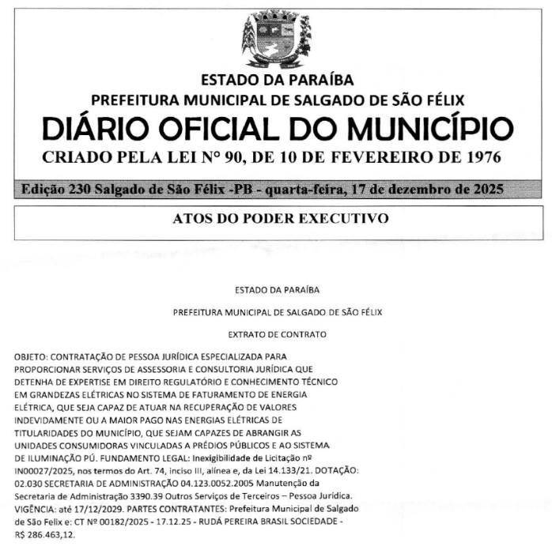
- Dessa forma, o requisito formal de publicação do referido instrumento contratual foi integralmente cumprido.

- DA SÍNTESE DOS FATOS E DOS FUNDAMENTOS DO DIREITO
- O art. 399 da Resolução Normativa nº 1.000/2021 assegura ao consumidor o direito de apresentar solicitações de informação, reclamações, sugestões e denúncias à distribuidora, a qualquer tempo, por meio de seus canais de atendimento.
Art. 399. O consumidor e demais usuários podem requerer informações, solicitar e cancelar serviços, encaminhar reclamações, elogios, sugestões, denúncias e solicitar o encerramento contratual nos canais de atendimento disponibilizados pela distribuidora. (Redação dada pela REN ANEEL 1.042, de 20.09.2022)
§ 1º O consumidor e demais usuários podem requerer informações, esclarecer dúvidas, encaminhar sugestões, reclamações, denúncias, elogios e sugestões à Ouvidoria da distribuidora, se houver, à agência estadual conveniada ou, na inexistência desta, à ANEEL, observado o art. 421 e o art. 423.
§ 2º O atendimento deve ser classificado e registrado de acordo com opção do consumidor e demais usuários quanto à natureza de sua demanda, entre informação, reclamação, serviço, denúncia, elogio ou sugestão, conforme os procedimentos e tipologia estabelecidos pela ANEEL.
§ 3º No caso de atendimento por canal telefônico de demanda para a qual exista previsão regulatória para o envio de documentos, a distribuidora deve registrar a demanda e informar ao consumidor e demais usuários a relação de documentos e os canais para envio. (Incluído pela REN ANEEL 1.042, de 20.09.2022)
§ 4º No caso do §3º, a contagem do prazo para tratamento da demanda deve ficar suspensa até o recebimento dos documentos, podendo ser indeferida pela distribuidora se o recebimento não ocorrer em até 5 dias úteis, exceto no caso de ressarcimento de danos, de que trata o art. 605. (Incluído pela REN ANEEL 1.042, de 20.09.2022)

- No que se refere à iluminação pública (IP), é de responsabilidade exclusiva da distribuidora assegurar a manutenção de um cadastro técnico georreferenciado em seu Sistema de Informação Geográfica. Este cadastro deve ser integral, abrangendo todos os pontos de IP, e mantido em constante atualização, com integração obrigatória à Base de Dados Geográfica da Distribuidora (BDGD) e ao Sistema de Informação Geográfica Regulatório (SIG-R), conforme diretrizes estabelecidas no PRODIST e no art. 461 da Resolução Normativa nº 1.000/2021.
Art. 461. A distribuidora deve manter as informações dos pontos de iluminação pública em seu sistema de informação geográfica, de modo a compor a Base de Dados Geográfica da Distribuidora – BDGD e o Sistema de Informação Geográfica Regulatório – SIG-R, conforme PRODIST.
Parágrafo único. Recomenda-se a integração dos cadastros mantidos pelo poder público municipal com o sistema de informação geográfica da distribuidora.

- Adicionalmente, conforme estipula o art. 464 da Resolução Normativa nº 1.000/2021, a distribuidora tem a obrigação de fornecer ao Poder Público municipal, no prazo máximo de 30 (trinta) dias a partir da solicitação, todos os dados constantes em seu Sistema de Informação Geográfica que sejam indispensáveis para a gestão e a fiscalização do sistema de iluminação pública.
Art. 464. A distribuidora deve disponibilizar ao poder público municipal, em até 30 dias da solicitação, as informações contidas em seu sistema de informação geográfica relacionadas aos pontos de iluminação pública e às unidades consumidoras da classe iluminação pública da área geográfica do solicitante.

- De acordo com o disposto no art. 472, § 1º, da mesma Resolução Normativa, é dever da distribuidora disponibilizar ao Município, mediante requisição, o demonstrativo detalhado e o memorial de cálculo do faturamento relativo à iluminação pública, elaborados com base nos critérios estabelecidos no Módulo 11 do PRODIST. Esta obrigação está alicerçada, ainda, no direito fundamental à informação clara e adequada, previsto nos arts. 6º, III, e 22 do Código de Defesa do Consumidor.
Art. 472. O faturamento dos pontos de iluminação pública sem medição da distribuidora deve ser realizado em uma única fatura, considerando o consumo apurado para a unidade consumidora que agrega todos os pontos.
§ 1º A distribuidora deve disponibilizar ao poder público municipal, como informação suplementar obrigatória, o demonstrativo e a memória de cálculo do faturamento realizado, conforme Módulo 11 do PRODIST.
§ 2º Em caso de opção do poder público municipal, a distribuidora deve consolidar os valores faturados dos pontos de iluminação pública com os valores faturados das outras unidades consumidoras da classe iluminação pública, conforme inciso II do art. 340.

- Por fim, instruem a presente petição os documentos listados abaixo, os quais são juntados em anexo e passam a constituir parte integrante dos autos para todos os efeitos legais.
- DOS ANEXOS

- Seguem anexos a esta petição os seguintes documentos:
- Anexo I – Procuração e documentos do outorgante e do outorgado.
- Anexo II – Contrato de Mandato.
- DOS PEDIDOS

- Diante do fundamentado, requer-se:
    - A disponibilização de cópia integral do Quadro de Iluminação Pública (QIP) — ou, caso este não esteja disponível, do respectivo memorial de cálculo — empregado para o faturamento mensal da unidade consumidora que agrega os pontos de iluminação pública (IP) faturados mediante estimativa
    - Que o referido QIP/memorial discrimine, no mínimo: (i) quantitativos e potências das lâmpadas e reatores; (ii) horas diárias e mensais consideradas; (iii) energia faturada (kWh), por item e total; (iv) valor correspondente à parcela DIC/2 aplicada como desconto no faturamento (em kWh); e (v) demais parâmetros, fórmulas e premissas utilizados.
    - Cópias dos QIP/memorial utilizados nos últimos 110 (cento e dez) meses.
- As informações e documentos solicitados deverão ser encaminhados, preferencialmente, por meio do endereço eletrônico rudapereirabrasil.adv@outlook.com.br, em arquivos digitais (PDF e, quando existentes, planilhas editáveis), observados os prazos regulamentares aplicáveis.

Nestes termos, pede deferimento.

Rudá Pereira Brasil
Representante do Consumidor

